***Конспект познавательного***

***мероприятия***

**«ко Дню РОССИИ -**

**12 июня!»**

**(подготовительная группа)**

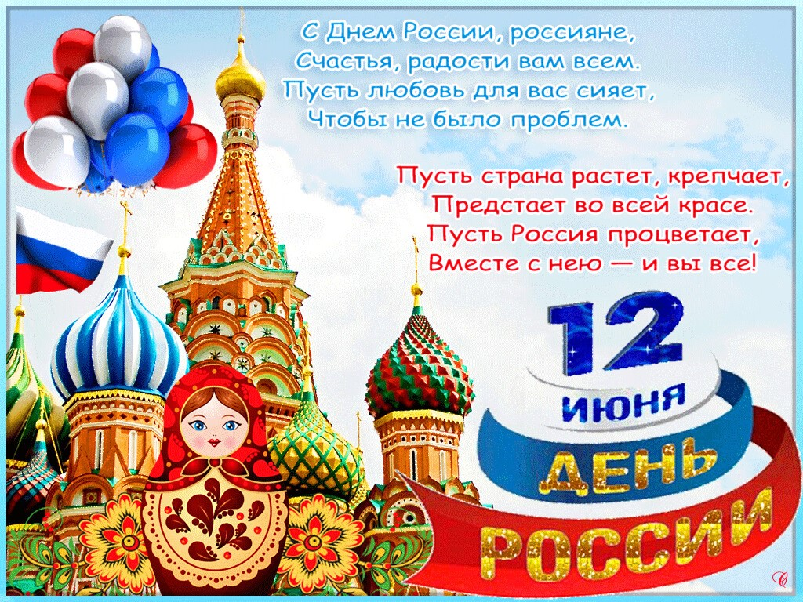

***Воспитатель:Алиева А.А.***

***МБДОУ д/с №3 «Алёнушка»***

***11.06.2021г***

***Г.Каспийск.***

Ведущий:

День необычный сегодня у нас,

Мы искренне рады приветствовать вас!

На праздник страны собралась детвора

Его начинать нам настала пора!

12 июня вся наша страна будет отмечать большой праздник – День России.

**Звучит музыка «В гостях у сказки»**

Ведущий:

Ребята, что это за музыка, откуда она?

Дети отвечают.

Ведущий:

А я кажется, догадалась, посмотрите, ребята, у нас на столе появились сказочные предметы – волшебное яблочко на тарелочке. Они нам хотят показать что-то интересное. Давайте посмотрим?

Ну, катись яблочко по тарелочке.

Ведущий катит яблочко, звучит музыка, на экране появляется карта России.

Ведущий:

Это наша страна Россия. Она очень большая и красивая. В ней проживает 100 наций и народностей. Россия наша Родина.

А что такое Родина – (это дом, где мы живем, наш город, наша семья. Мы любим нашу Родину.)

На свете много разных стран,

Но есть одна страна:

От белых льдов, до теплых рек

Раскинулась она!

На свете много разных стран,

Но есть одна страна

Ее мы Родиной зовем,

А Родина – одна!

Пусть звонят колокола

Над Россией нашей

Пусть становится она

Год от года краше.

**Песня «Моя Россия». На экране телевизора появляются пейзажи России.**

- Многим знаменита Россия: людьми добрыми и сердечными, мастерами умелыми, песнями душевными.

Ведущий:

Как и все страны в мире Россия имеет свой флаг, герб и гимн – это и есть государственные символы. И когда мы почтительно относимся к символам нашей страны, мы тем самым проявляем любовь к России и гордость за то, что мы граждане России. (На экране появляются картинки символов)

Государственный флаг – это важнейший символ государственной и национальной независимости. Назовите цвета Российского флага?

Белый – облако большое,

Синий – небо голубое,

Красный – солнышка восход,

Новый день Россию ждет.

Символ мира, чистоты –

Это флаг моей страны.

Каждый цвет имеет свое значение: Белый – мир, чистота совести, благородство, синий – небо, верность, честность, красный – смелость, героизм. Государственный флаг – один из важнейших атрибутов государства. Очень важно не путать порядок цветов: сверху – белый, в середине – синий, а внизу красный. Если вы случайно перевернете полотнище, получится флаг совсем другого государства. Давайте проверим, как вы знаете российский флаг

**- давайте с вами поиграем в игру «Собери трехцветный флаг» .**

**- игра « Шары на стульях»-**три цвета шаров привязанных кстульям, у детей карточки с цветами. Найди свой цвет*.*

В: а сейчас давайте рассмотрим герб России.

что герб изображен на щите различной формы. А какая форма щита у Российского герба? (Прямоугольная)

В: кого вы видите в центре? (Орла)

В: расскажите о нем. Какой он? ( Орел на гербе обозначает силу, это значит, что государство сильное, непобедимое)

В: почему у орла две головы?

Государство большое и головы орла смотрят на запад и на восток, показывая тем самым, что государство не только большое, но и единое.

В: а что означает корона? (Корона обозначает, что Россия живет по своим законам и охраняет свои законы, а охранят эти законы – царь, а в наше время – президент (Владимир Владимирович Путин).

В: а что в лапах у орла? (скипетр и держава)

В: орел держит символы государственной власти: державу и скипетр. Скипетр – это символ воинской власти. Значит, в стране есть армия, а царь или же президент ею управляет. Держава (ее еще называют государево яблоко) – это символ духовной власти, свидетельствующий о том, что русские люди – верующие. Этому российскому гербу много лет. Конечно, сейчас нет царей, но корона и скипетр, а точнее держава напоминают нам о том, что наша Родина – очень древнее государство.

Стихотворение

Герб страны – орел двуглавый гордо крылья распустил,

Держит скипетр и державу, он Россию сохранил.

На груди орла щит красный, дорог всем: тебе и мне.

Скачет юноша прекрасный на серебряном коне.

Развевается плащ синий, и копье в руке блестит.

Побеждает всадник сильный, злой дракон у ног лежит

Подтверждает герб старинный независимость страны.

Для народов всей России наши символы важны.

В: вот как много могут рассказать о стране ее герб и флаг.

У каждого государства есть гимн – это торжественная песня. Гимн России всегда слушают на различных торжественных мероприятиях. Когда спортсмены побеждают на соревнованиях, то во время вручения наград поднимается флаг страны-победительницы, и звучит гимн. Когда наш президент приезжает в другую страну, в его честь тоже звучит гимн России. Гимн слушают стоя, молча, в знак уважения к нашей Родине. Давайте и мы послушаем гимн нашей страны.

(Звучит гимн России)

В: сейчас прозвучал гимн - символ России. Герб, гимн и флаг - это символа России, которые есть у каждого государства. Но есть символы, которые едины для всех стран. Один из них - символ мира. Символом мира называют белого голубя, который несет чистоту, доброту, светлый мир.

В: в гимне есть такие слова : «Родная страна мы гордимся тобою!».

Скажите почему мы гордимся своей страной?

- Россия самая большая страна;

- Россия богата лесом, полезными ископаемыми;

- Первый космонавт на земле – россиянин;

- Россия победила фашистов во время войны;

В: как хороша наша Россия красотой наших березовых рощиц, озер, рек – красотой нашей природы. Россия - это страна, в которой мы живём. Россия занимает первое место по территории среди всех стран мира. Россияне гордятся просторами и красотой своей Родины. Есть на российской земле горы, леса и степи, моря, реки и озёра. Богата наша земля нефтью, природным газом, углём и другими полезными ископаемыми. Но самое большое богатство страны - это её народ.

Ну а сейчас давайте вместе сделаем коллективную работу .

**Итог.** А теперь подойдем ко мне и возьмемся за руки. Мы гордимся нашей страной, переживаем вместе с ней горе и радости, стараемся сделать её сильной и богатой. Пока вы ещё маленькие и не можете ничего сделать для России. Но вы можете сделать нашу страну крепкой и могучей. Если будете любить своих друзей и близких, не будете ссориться. Давайте посмотрим друг на друга, улыбнёмся и не будем забывать, что мы с вами – россияне. Народ очень мудрый, терпеливый и добрый. Человек любит людей, с которыми он живёт, любит свой народ